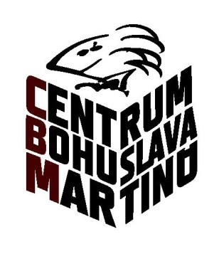
KAPELA PANÍ VĚŠÍ PRÁDLO ZAHRAJE NA POMOC MORAVĚ JIŽ TUTO SOBOTU V POLIČSKÉM MUZEU

Oblíbená místní kapela se rozhodla zahrát na podporu tornádem zasažené jižní Moravy. Přispět na pomoc obcím postiženým tornádem můžete i vy! Přijďte si poslechnout multižánrovou alternativní „zábavovku“, která rozproudí vaše těla nejen známými vály, ale i odlišnými peckami, které utkví v paměti. Romantika, nářez, stesk i disko, to vše je PVP – známé i neznámé písně s předpírkou.

„Rozhodli jsme se, že koncert pojme benefičně, protože to, co se stalo na Moravě, nemá obdoby. Doražte a podpořte nás i statečné Moraváky,“ zve na akci zpěvačka Mgr. Michaela Mužíková.

„Muzikanti a zpěváci určitého ražení a nastavení, jako jsou všichni z kapely Paní věší prádlo, jakmile se dozvědí, že se stala taková věc, hned jednají, protože je to způsob, jak pomoci, někde zahrát bez nároku na honorář a dát výtěžek a my jsme opravdu rádi, že můžeme pomoci poskytnutím zázemí a prostor, kde se akce může uskutečnit. Klobouk dolů před všemi, kteří pomáhají v rámci svých možností, ať už přímo na místě nebo zasláním třeba DMS,“ uvádí kurátorka akce Alena Zavoralová z poličského muzea.
Koncert se koná již tuto sobotu 10. července od 19.00 hodin na zahradě poličského muzea. Vstupné je dobrovolné a výtěžek bude poslán na podporu Charity ČR a poputuje na pomoc obyvatelům postižených oblastí.
KONTAKT:
ALENA ZAVORALOVÁ
Městské muzeum a galerie Polička
Centrum Bohuslava Martinů
Tylova 114
572 01 Polička
Tel.: +420 461 723 855
e-mail: zavoralova@muzeum.policka.org
www.cbmpolicka.cz

